โครงการป่าในกรุง จัดทำขึ้นโดยสถาบันปลูกป่า ปตท. ค่ะ ตั้งอยู่ ถ.สุขาภิบาล 2 เขต ประเวศ พื้นที่ทั้งหมด 12 ไร่
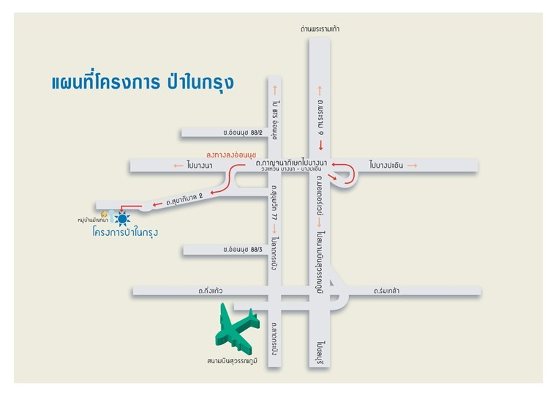
ถ้ามาจากถนน อ่อนนุช สังเกตุ โรงงานกางเกงยีน MAC ค่ะ จะมีซอยถัดจาก โรงงาน เลี้ยวเข้าไปเลยค่ะ ขับตรงไป จะเห็น โครงการป่าในกรุง อยู่ซ้ายมือ ติดถนนใหญ่ มีป้ายบอกทางตลอด ไม่ต้องกลัวหลง
ถึงแล้วค่ะ โครงการป่าในกรุง ที่นี่ไม่มีที่จอดรถภายในนะคะ ต้องจอดไว้ริมถนน วันนี้มาถึงเกือบ 11 โมง มีรถมาจอดเยอะแล้วทั้ง 2 ฝั่ง
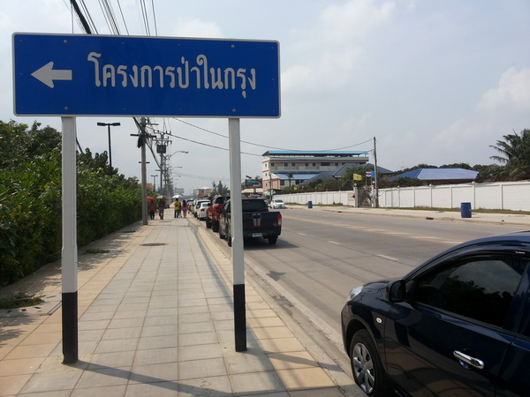
ทางเข้าค่ะ เดินเข้าไปมีจุดลงทะเบียน ลงชื่อลงเวลาเข้าเยี่ยมชมนิดหน่อยค่ะ
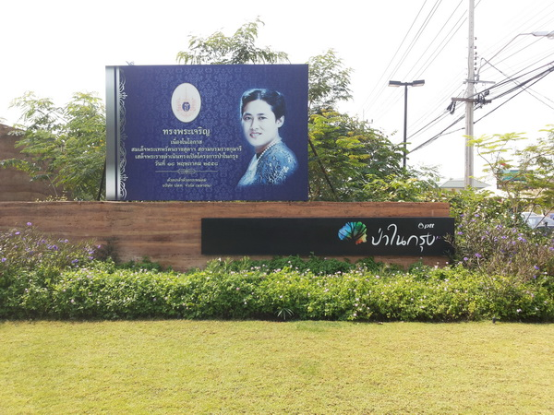
ชื่อสินค้า: โครงการป่าในกรุง
คะแนน:
0.5
1.0
1.5
2.0
2.5
3.0
3.5
4.0
4.5
5.0
**CR - Consumer Review : ผู้เขียนรีวิวนี้เป็นผู้ซื้อสินค้าหรือเสียค่าบริการเอง ไม่มีผู้สนับสนุนให้สินค้าหรือบริการฟรี และผู้เขียนรีวิวไม่ได้รับสิ่งตอบแทนในการเขียนรีวิว
1

1


สมาชิกหมายเลข 1634762
14 กุมภาพันธ์ 2559 เวลา 15:38 น.
kaws ถูกใจ
10 ความคิดเห็น
ความคิดเห็นที่ 1
เดินเข้ามาภายในผ่านจุดแรกค่ะ เป็นผนังดินบดอัด เป็นอีก 1 จุดที่สวยงามอดไม่ได้ที่จะควักกล้อง มาถ่ายรูปมุ้งมิ้งซักที
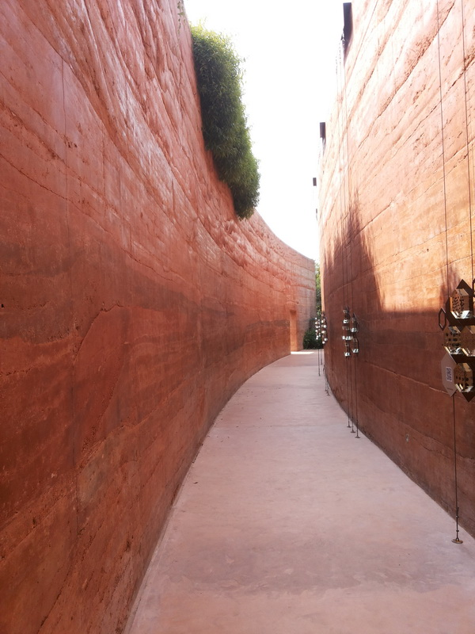
บริเวณผนังดินยังมีการจัดการแสดงความรู้เกี่ยวกับเมล็ดพืช พันธุ์ต่างๆ ตลอดแนวกำแพง
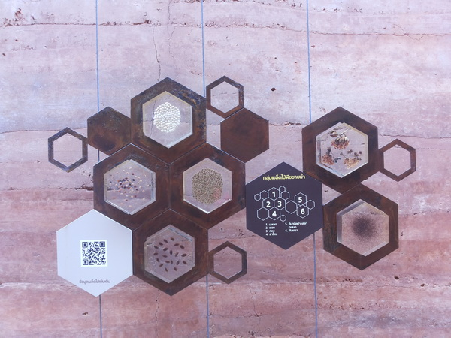
เดินเข้ามาด้านในจุดแรกที่พบคือห้องนิทรรศการ จัดแสดงความเป็นมา ของโครงการป่าในกรุงค่ะ มีวิทยากร คอยให้คำแนะนำค่ะ ไม่ต้องกลัวเหงา
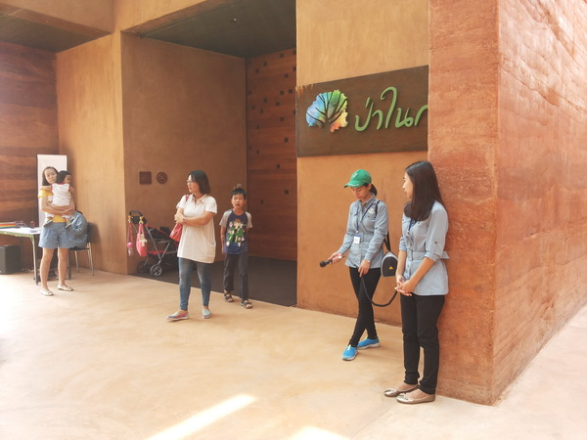
เปิดเข้าไปชมข้างในกันค่ะ
กดปุ่มนี้
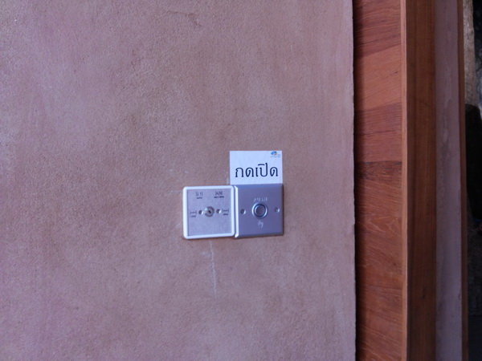
ภายในเป็นนิทรรศการ แอร์เย็นฉ่ำ
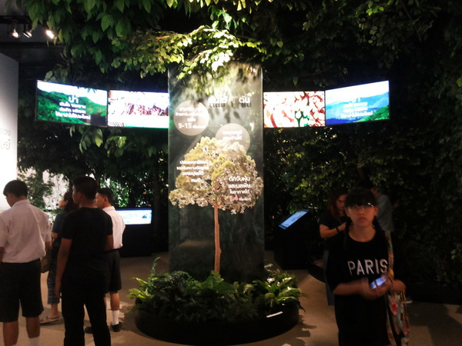
ครึ้มๆ เย็นๆ บางทีก็แอบง่วง อยากได้หมอน กับ ผ้าห่มเหมือนกัน
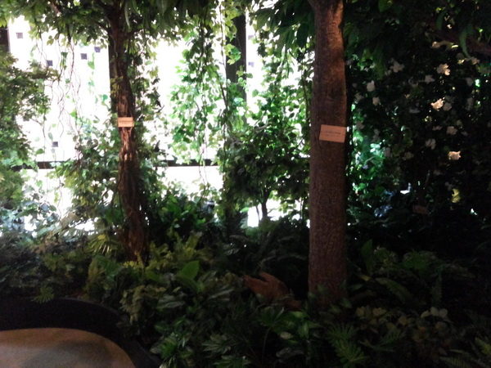
เดินดูรอบๆ
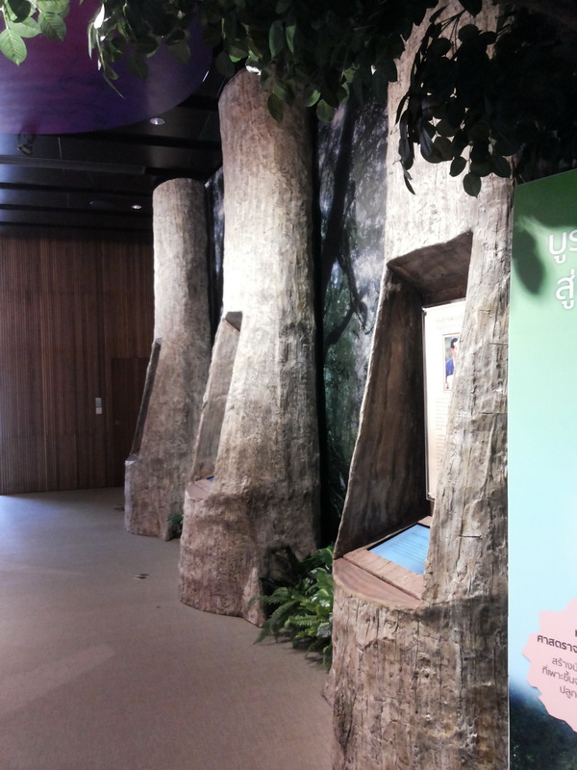
ตอบกลับ
0

0

สมาชิกหมายเลข 1634762
14 กุมภาพันธ์ 2559 เวลา 16:00 น.
ความคิดเห็นที่ 2
ออกจากห้องนิทรรศการ แวะเข้าห้องน้ำ
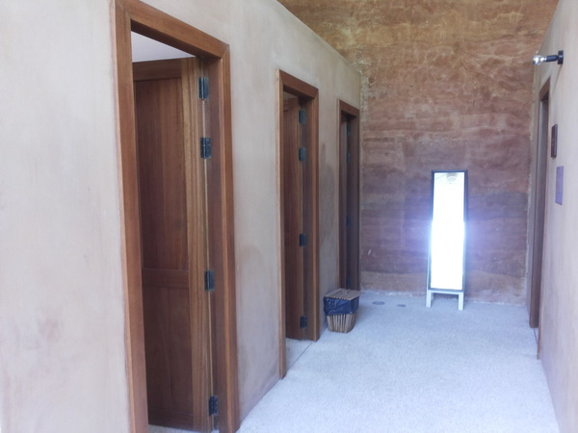
ห้องน้ำแนวอนุรักษ์ โล่งโปร่ง จนบางที่ก็รู้ศึกเขิญๆ นะ
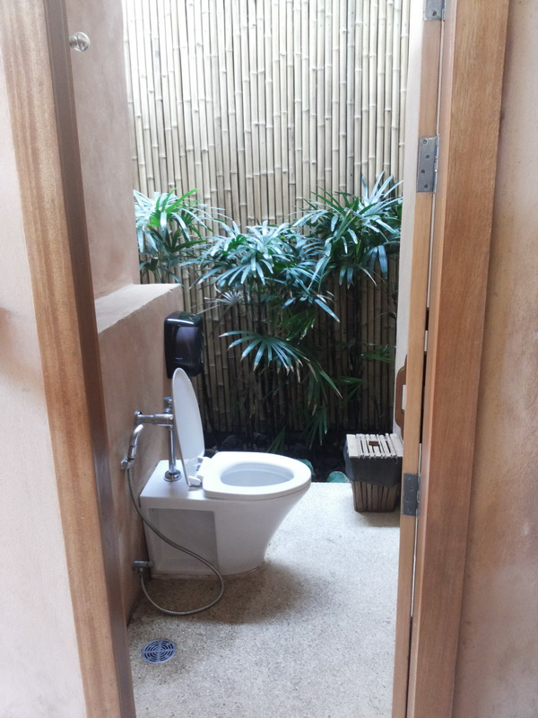
ห้องน้ำสะอาดมากๆค่ะ
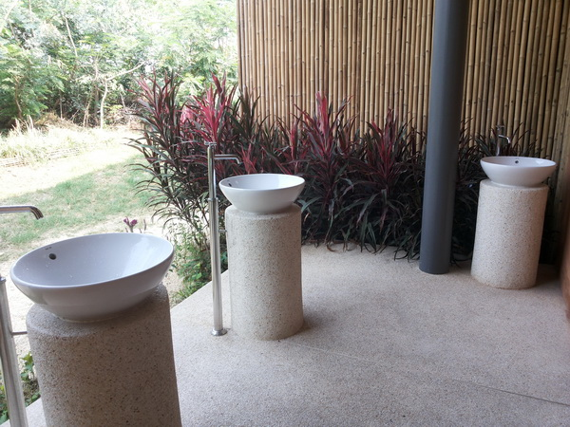
เดินไปเดินมาซักจะหิวน้ำ ที่นี่มีบริการน้ำดื่มฟรีด้วยค่ะ
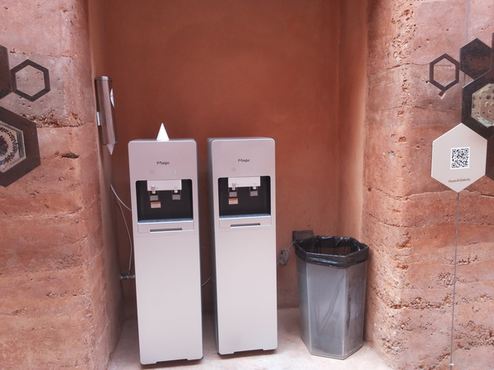
ตอบกลับ
0

0

สมาชิกหมายเลข 1634762
14 กุมภาพันธ์ 2559 เวลา 16:06 น.
ความคิดเห็นที่ 3
ห้องต่อไปที่ไม่อยากให้พลาดเข้าไปชม คือห้องฉายภาพยนต์ เป็นภาพยนต์สั้นๆ ความยาวประมาณ 7-10 นาทีเท่านั้น แต่เป็นการจัดฉายที่ใช้การฉายภาพ แสงสี เสียง สวยงามลงตัวค่ะ ชมเพลินๆ จนคิดว่า ภาพยนต์สั้น นี่มันสั้นเกินไปหรือเปล่านะ อยากชมอีก
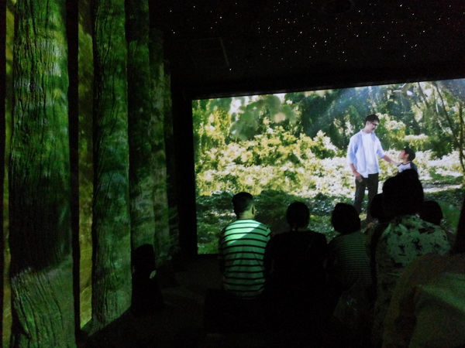
แสง สี ลงตัว
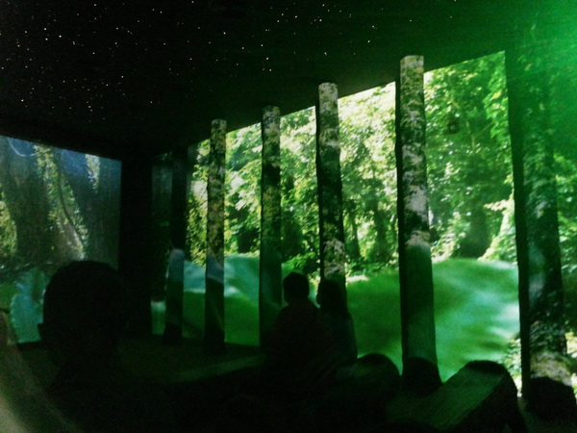
บนเพดาน มีการประดับไฟ คลายดวงดาว สวยงามค่ะ
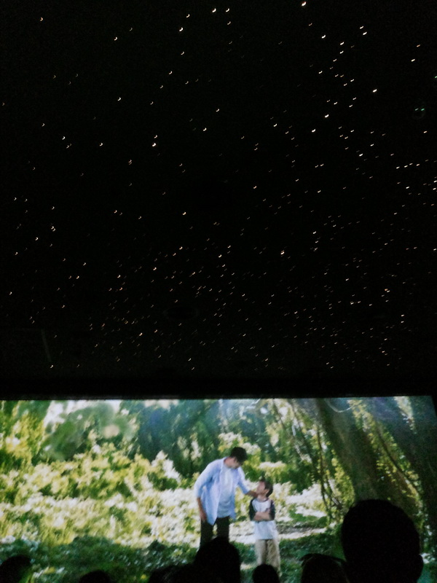
ภาพยนต์จบแล้ว จอหนังจะถูกดึงขึ้นค่ะ ฉากด้านหลังจะถูกเปิดออก
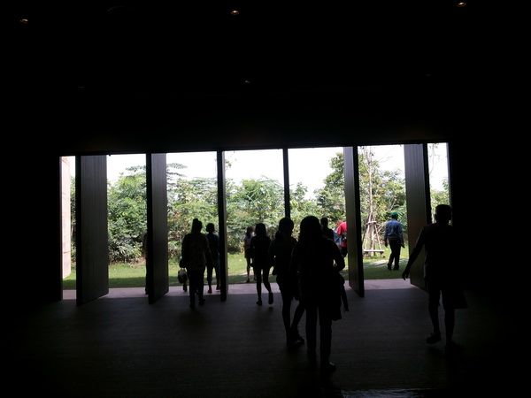
เห็นต้นไม้ และทางเดินเชื่อมไปสู่ ทางเดินชมเรือนยอด
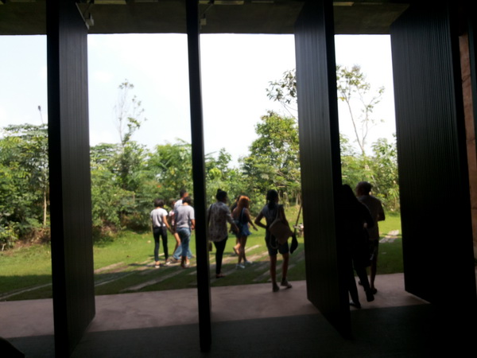
แก้ไขข้อความเมื่อ 14 กุมภาพันธ์ 2559 เวลา 17:05 น.
ตอบกลับ
0

0

สมาชิกหมายเลข 1634762
14 กุมภาพันธ์ 2559 เวลา 16:24 น.
ความคิดเห็นที่ 4
มาถึงแล้วค่ะ จุดเริ่มต้นทางเดินชมเรือนยอด
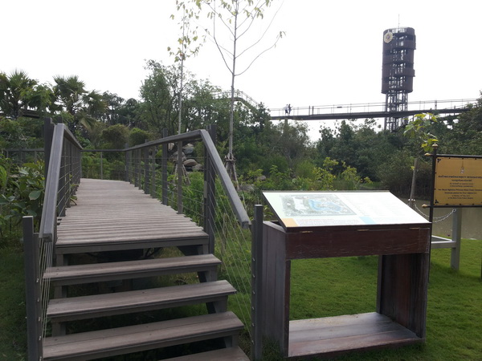
เส้นทางศึกษาธรรมชาติ ระยะทาง 200 เมตรค่ะ ความสูงไต่ระดับตั้งแต่ 1.10เมตร จนถึง 10.20เมตร บางช่วงสูงเอาขาสั่นเหมือนกัน สำหรับคนที่กลัวความสูงนะคะ
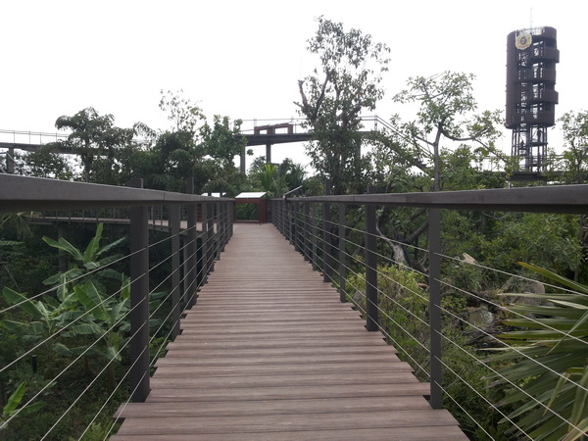
ทางเดินเชื่อมต่อไปถึงหอชมป่า สามารถขึ้นไปชมวิวด้านบนได้ค่ะ
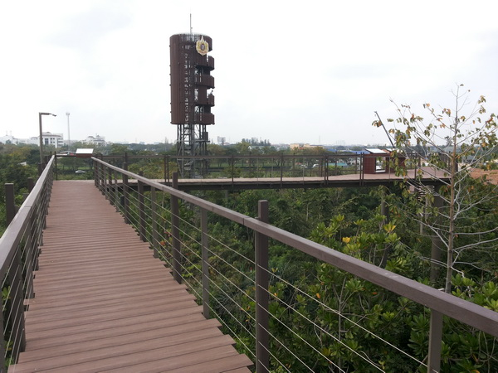
วิวข้างหน้าเป็นหมู่บ้านจัดสรรค์ ค่ะ สไตร์ป่าในกรุง
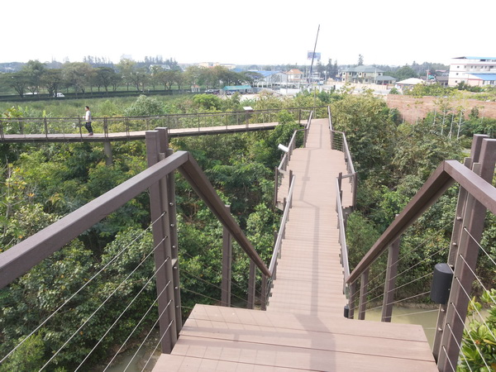
อีกมุมสูงๆ
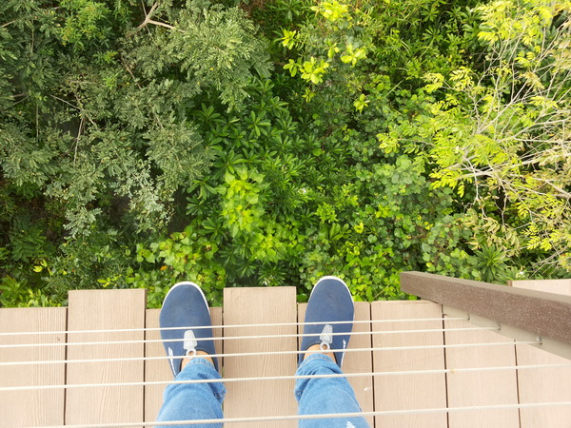
เดินจนสุดทาง จะเชื่อมไปจนถึงหอชมป่า
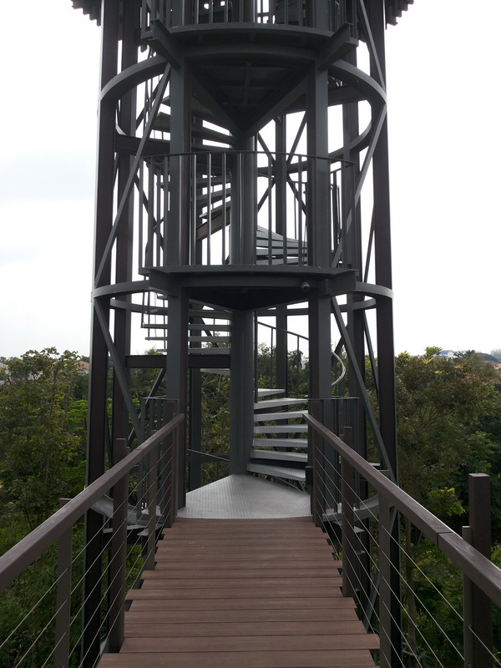
ไม่มีลิฟท์นะคะ ต้องเดินบันไดวนขั้นไป ความสูง 23 เมตร ข้างบนเป็นจุดชมวิว
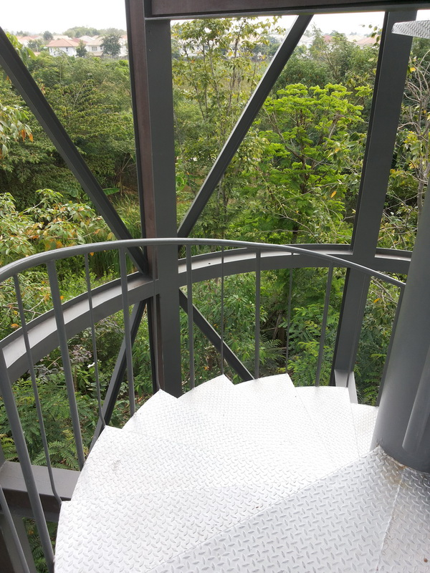
ชมวิว ด้านบนเย็นสบาย แต่เสียดาย วิว เป็นหมู่บ้านจัดสรรค์เสียเยอะ ก็ป่าในกรุงนี่น่า
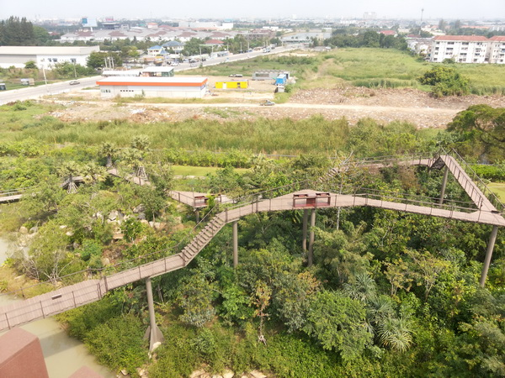
แก้ไขข้อความเมื่อ 14 กุมภาพันธ์ 2559 เวลา 17:07 น.
ตอบกลับ
0

0

สมาชิกหมายเลข 1634762
14 กุมภาพันธ์ 2559 เวลา 16:57 น.
ความคิดเห็นที่ 5
ปิดท้ายวันนี้ เก็บภาพสวยๆ จากหลายๆ มุมมาให้ชม เผื่อวันหยุด ไม่รู้จะไปที่ไหน ก็แวะมาเยี่ยมเยียน มาศึกษาธรรมชาติ และ ต้นไม้ในโครงการได้นะคะ อย่าลืมเอากล้องมาด้วย มีมุม ให้ถ่ายรูปสวยๆ เยอะจริงๆ ค่ะ
